复习：
AJAX-原生：四步
AJAX-jQuery：
$('..').load(url)
jQuery.ajax({ });
jQuery.get(url, data, fn)
jQuery.post(url, data, fn)
jQuery.getJSON(url, data, fn)
jQuery.getScript(url)

项目第一天：查看订单
项目第二天：消费统计 FusionCharts/EChart/FreeChart/....
项目第三天：幸运抽奖

- 幸运抽奖功能点的实现要求：
1)添加“抽奖次数”功能——根据用户的消费总金额，实现“满百元加一次抽奖机会”功能
- 获取用户的消费总金额
SELECT SUM(列名) FROM 表名;
SQL语句中提供了几个分组函数：
sum() count() max() min() avg()

- 用户已经抽奖的次数
CREATE TABLE jd_lottery(
id
user_name
lottery_time
level
)
1 强东 '2015-10-8 10:22:55' '三等奖'
2 强东 '2015-10-8 11:22:55' '二等奖'
3 强东 '2015-10-8 12:22:55' '鼓励奖'
SELECT count(id) FROM jd_lottery WHERE user_name='强东';

2)只有当圆饼和指针两幅图片都异步加载完后，才开始绘制Canvas！
说明：加载圆饼图和指针图是“并行/同时”的两个请求——异步请求，无法预测哪一个先执行完成！这是一个典型的“异步事件间的同步”。
var p1Loaded = false;
var p2Loaded = false;

var p1 = new Image();
p1.src="1.jpg"; //异步加载
p1.onload = function(){
p1Loaded = true;
if(p2Loaded){
//进一步的处理
}
}
var p2 = new Image();
p2.src="2.jpg"; //异步加载
p2.onload = function(){
p2Loaded = true;
if(p1Loaded){
//进一步的处理
}
}

lottery： 彩票、抽奖、中奖

下述代码无法预测哪个回调函数先执行
bt1.onclick = f1; //1
bt2.onclick = f2; //2
img1.onload = f3; //3
img2.onload = f4; //4
$.get('url1', f5); //5
$.get('url2', f6); //6
console.log('77777'); //7 此句话很可能最先执行

项目未尽的提高功能点：
- 让圆盘旋转速度逐渐减慢
- 获取旋转停止时抽奖的结果
- 抽奖停止时，向服务器发起异步请求，添加一次抽奖记录；让当前用户的剩余抽奖次数-1

补充话题：
常见的前端开发工具：
- 小型开发工具：xMB，记事本、EditPlus、Notepad++、VIM
- 中型开发工具：xxMB，SublimeText3
- 大型开发工具(IDE工具)：xxxMB， AptanaStudio(Eclipse)、WebStorm、Dreamweaver

Integrated Development Environment：集成开发环境，此类软件中一般都要集成编辑程序、调试程序、源码管理工具、服务器配置管理工具、文件监视器等等

WebStorm的安装和使用：
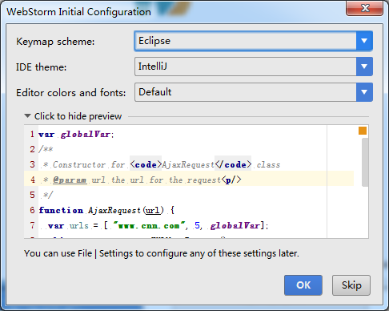
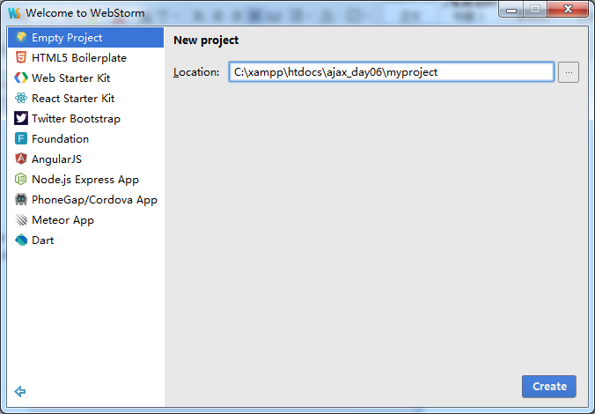

WebStorm使用小技巧：
- ZenCoding(代码自动生成)功能
ul+tab
ul#mylist.list1+tab
ul*5+tab
ul>li>a+tab
ul>li*3>a+tab
lorem+tab 生成一段内容随机的假文
- 多行编辑功能
Alt+鼠标左键单击需要多行编辑的地方
- 常用的快捷键(Eclipse快捷键)
Ctrl+D 快速删除当前行
Ctrl+Alt+↓ 快速复制当前行
Alt+↑/↓ 快速移动当前行
Ctrl+Alt+L 重新格式化所有代码

